NABANÁNUJTE SE!
Profesor na hodině fyziologie hovořil se studenty o banánech. Použil slovní spojení ,,nabanánovat se,, které vychází z účinků banánů na mozek. Čti:
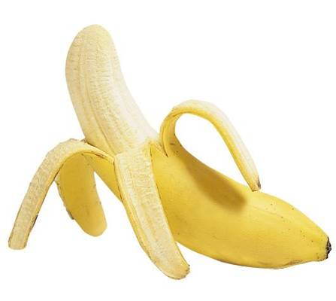
Nikdy nedávej banán do chladničky!!!
Toto je zajímavé.
Když si přečteš článek, už se nikdy nebudeš dívat na banán jinýma očima.
Banán obsahuje tři přírodní cukry - cukrózu, fruktózu a glukózu kombinovanou s vlákninou. Banán dává okamžitou podpůrnou dávku energie.
Výzkum potvrdil, že pouhé dva banány poskytují dostačující dávku energie potřebnou na výdání 90-minutového cvičení. Není divu, že banán je ovoce číslo jedna u všech světových atletů.
Banán dokáže také pomoci překonat podstatné množství chorob a nežádoucích stavů, tvořící tak prvek který by měl být přidaný do naší stravy.

Deprese: Podle výzkumů mezi lidmi trpících depresí velká část se cítí výrazně lépe po požití banánu. To je proto, že banán obsahuje tryptophan, druh proteinu který tělo přemění na serotonin, a ten uvolňuje relaxační prvek a zlepšuje náladu a celkově vás činí šťastnější.
Pro menstruační Syndromy: Zapomeňte na tabletky - nabanánujte se. Vitamín B6, který se v banáně nachází vám zreguluje hladinu glukózy v krvi, což kladně učínkuje na vaši náladu..
Anémie : Vysoký obsah železa v banánech dokáže stimulovať hemoglobín v krvi a pomáhá v případě anémie.
Krevní tlak: Toto jedinečné tropické ovoce má extrémně vysoký obsah Potasia a přitom nízký obsah soli, a to dělá banán perfektním nástrojem v boji proti krevnímu tlaku. Navíc, US Food and Drug Administration právě povolila banánovému průmyslu, aby mohla oficiálně vyhlašovat schopnosti tohto ovoce na snižovaní rizik krevního tlaku a infarktu.

Mozková síla: 200 studentů na škole dostávalo tento rok po dobu zkoušek banánovou potravu: na sní dani, svačinu a oběd jako prostředku na zvýšení výkonnosti jejich mozku. Výzkum dokázal, že toto ovoce, dokáže pomáhat a dělat studenty mnohem soustředěnějšími.
Trávení: Vysoký obsah vlákniny v stravě tvořený banány pomáhá upravit činnost trávicího traktu do normálu a pomáha překonat problémy bez použití laxativ.
Kocovina: Jeden z nejrychlejších zabírajících způsobů odstranění poopi-cových stavů je udělat si banánovo mléčný šejk oslazený medem. Banán utíší žaludek a s pomocí medu vybuduje nazpět zničenou hladinu cukru v těle, zatím co mléko utíší a znovu zavodní váš systém.
Pálení na srdci: Banány mají účinek jako přírodní antacid v těle, takže pokud máte problémy s pálením na srdci, snězte banán na úlevu.
Ranní bolesti: pár kousků banánu mezi jídlem pomáhá udržet hladinu cukru ve vyvážení a odstraňuje ranní bolesti.
Komáří bodnutí : Předtím než sáhnete pro krém na ošetření bolestivého vpichu po komárech, vyzkoušejte potřít bolestivé místo vnitřkem z banánové šlupky. Velké množství lidí zjistilo, že banán je neuvěřitelně účinný ve snížení pálení a podrážděnosti pokožky.
Nervy: Banány mají vysoký obsah B vitamínů co tiší nervový systém.
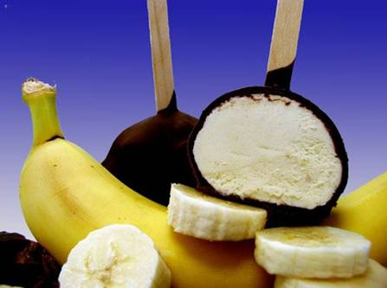
Nadváha: Práce pod tlakem? Studie psychológie dokázala, že práce pod tlakem často vede k přecpávání se uklidňujícími doplňky jako je čokoláda nebo čipsy. Při průzkumu hospitalizovaných pacientů vědci zjistili, že nejobéznějšími byli skupiny osob, pracující v práci pod vysokým nátlakem. Správy v závěru, aby jsme dokázali vyloučit požívání jídla vzniklé panikou, potřebujeme kontrolovat naši hladinu cukru v těle. Kus banánu s vysokým podílem uhlohydrátů požitý každé dvě hodiny vám pomůže udržet tuto hladinu.
Žaludeční vředy: Banán je používaný jako dietní jídlo při zažívacích problémech pro svou hladkou texturu a jemnost. Je to jediné ovoce, které může být používané bez bolestí i v chronických případech. Banán dokáže neutralizovat nadměrnou kyselinu a snižuje podráždní tím, že jemně obalí stěny žaludku.
Kontrola teploty: banán je uznávaný jako chladící ovoce, které dokáže snížit obě, jak tělesnou tak i emociální teplotu nastávajících maminek. Například v Thajsku, těhotné ženy pojídají banány aby zajistily, že jejich dítě se narodí s normální teplotou.
Problém se sezónní citlivostí (SAD): Banány dokáží pomoci lidem trpícím na SAD protože obsahují přírodní tryptophan který zlepšuje náladu.
Kouření a používání tabáku: Banány dokáží pomoci lidem, kteří se pokouší přestat kouřit. Vitamíny B6, B12 obsažené v banánech - potasium a magnézium pomáhají tělu se dostat z nikotínového absťáku.
Stres: V banánu životně důležitý minerál pomáhající normalizovat srdečný rytmus, pomáhá dodávat kyslík do mozku a reguluje vaši tělesnou hladinu vody. Když jsme ve stresu náš metabolický poměr se zvyšuje a tak snižuje naši hladinu potasia. To může být vyvážené nazpět s pomocí s vysoko potasiovým ,,nabanáněním .,,
Infarkt: Podle výsledků zveřejněných v TV, jedině banány jako součást pravidelné stravy může snížit riziko infarktu až o 40%!
Bradavice: Tato jednoduchá přírodní alternativa potvrzuje, že když se chceš zbavit bradavice, vem kus banánové šlupky a přilož na bradavici žlutou stranou ven. Zlehka připevni slupku náplastí (isolepou)
Takže, banán je skutečně přírodní prostředek na mnoho nemocí. Když porovnáš banán s jablkem, má v sobě čtyřnásobně více proteinů, dvojnásobně více uhlohydrátů, tři krát víc fosforu, pět krát více vitamínu A a železa, a dvojnásobek jiných vitamínů a minerálů. Bohatost na potasium ho činí ovocem s nejvyšší hodnotou. Je právě čas nato, aby ste změnili svoje staré zvyky ,,Jeden banán denně drží vašeho lékaře v nedohlednu!'
Pošli to dalším...
PS: Banán je právě důvod, co dělá všechny opice šťastné po celou dobu...
A přidám ještě něco; chcete mít vaše boty rychle lesklé? Vem vnitřní stranu banánu a přetři slupkou svoje botky...nakonec zlehka přelešti suchou látkou. Neuvěritelné ovoce !!!

